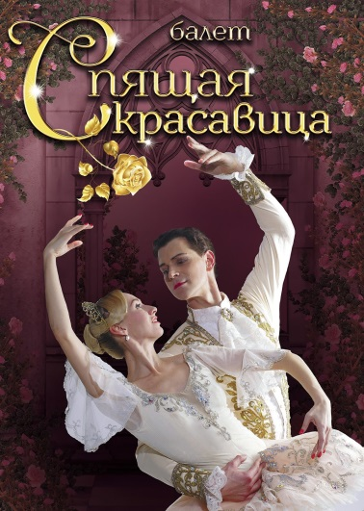
21 ноября 2021 года ярким культурным подарком для всех ржевитян стал совместный творческий проект юных ржевитян с Московским театром классического балета «Moscow State Ballet» под руководством Людмилы Титовой. Балетный спектакль «Спящая красавица» с успехом прошёл на сцене городского Дворца культуры.

Поздравляем всех участников, педагогов, организаторов с замечательным праздником классического танца. Учащиеся ЧУДО ЦДЭР "Созвездие" приняли активное участие в проекте. Полным составом, с 1 по 7 классы, 66 человек!!! Благодарим всех юных артистов и их родителей за подаренный праздник! До новых встреч!
